###### Financiël VERSLAG 2017

Jaarlijks ontving de SNR een bijdrage van de Stichting Landschapsbeheer Zuid-Holland voor het onderhoud van haar bezittingen. Door het opheffen van deze Stichting is ook deze bron van inkomsten weggevallen. In 2015 hebben wij nog eenmaal een eindbedrag ontvangen, maar, zoals het er nu naar uitziet, is in de toekomst de SNR geheel afhankelijk van subsidies van particulieren. Het bestuur zoekt naar alternatieve subsidiebronnen, maar die zijn schaars in deze tijd van bezuinigingen.

**Donateurs**

De donateurs per 31 december 2015 kunnen als volgt worden weergegeven:

1. Donateurs als bedoeld in artikel 12 van de statuten:

Categorie 1 (Donateurs / Particulieren met een jaarlijkse donatie van meer dan €113,-):

0 (in 2015 was dit 0)

Categorie 2 (Donateurs (voor het leven) met een eenmalige donatie vanaf € 4.538.):

11 (in 2015 was dit 11)

Categorie 3 (Donateurs / Niet-particulieren met een jaarlijkse donatie):

1 (in 2015 was dit 0)

B. Donateurs in de zin van begunstigers, anders dan donateurs bedoeld onder A

Donateurs B: 15 (in 2015 was dit 18).

**Financiële positie**

De balansen per ultimo 2016 en 2015 kunnen als volgt verkort worden weergegeven:

**Activa**

|  |  |  |
| --- | --- | --- |
|  | **31 december 2016** | **31 december 2015** |
| **Vaste Activa** |  |  |
| Materiële vaste activa | €150.110 | €150.110 |
|  |  |  |
| **Vlottende activa** |  |  |
| Vorderingen en overlopende activa |  |  |
| Liquide middelen | 25.030 | 24.952 |
|  |  |  |
|  | €175.140 | €175.062 |

**Passiva**

|  |  |  |  |
| --- | --- | --- | --- |
|  | **31 december 2016** | **31 december 2015** | |
| **Eigen vermogen** |  |  | |
| Vermogen | €154.391 | €154.315 | |
| Onderhoudsfonds | 19.950 | 18.450 | |
|  |  |  |  |
| **Kortlopende schulden en overlopende passiva** |  |  | |
| Vordering Parnassia | 800 | 799 | |
| Afronding correctie | -/- 1 | -/- 1 | |
|  |  |  | |
|  | €175.140 | €175.062 | |

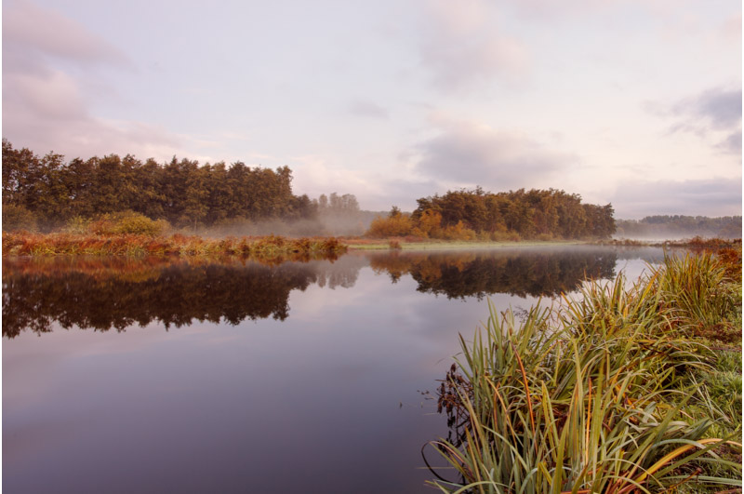**TOELICHTING OP DE BALANS**

**Activa**

|  |  |
| --- | --- |
| **Materiële vaste activa** |  |
| Aankopen van oeverland en water in 1996 Korssendijk,  kad. G 2802 en H 2611 ged. | € 117.983 |
| Ringdijk, kadastraal G 2360 | 13.159 |
| Bijkomende kosten | 10.862 |
| Aankopen oeverland en water in 1998 |  |
| Ringdijk, kadastraal G 2807 | 6.806 |
| Bijkomende kosten | 1.298 |
|  |  |
| Natuurontwikkeling |  |
| aan de Korssendijk | 1 |
| aan de Ringdijk-NW, Deelproject A ,B, C | 1 |
|  |  |
|  | € 150.110 |
|  |  |
| **Liquide middelen** |  |
| Rekening-courant Rabobank 3549.05.252 | € 1.303 |
| Rendement rekening Rabobank 3549.120.745 | 23.727 |
|  |  |
| Totaal liquide middelen | € 25.030 |

**Passiva**

|  |  |
| --- | --- |
| **Vermogen** |  |
| Stand per 1 januari 2016 | € 154.315 |
| Bij: exploitatiesaldo 2016 | 77 |
|  |  |
| Stand per 31 december 2016 | € 154.391 |
|  |  |
| **Groot-onderhoud reserve** |  |
| Saldo op 1 januari 2016 | € 19.950 |
| Dotatie 2016 | - |
|  |  |
| Saldo op 31 december 2016 | € 19.950 |

STAAT VAN BATEN EN LASTEN OVER 2016 **(in €)**

**Baten**

|  |  |  |
| --- | --- | --- |
|  | **Exploitatie 2016** | **Exploitatie 2015** |
| **Bijdragen donateurs** |  |  |
| Bijdragen donateurs volgens art. 12 der statuten |  |  |
| Categorie 1: Particulieren incidenteel | €650 | €730 |
| Categorie 2: Particulieren voor het leven |  |  |
| Categorie 3: Niet-particulieren | 500 |  |
| Subsidies en overige baten |  | 76 |
|  |  |  |
|  | €1.150 | €806 |

**Lasten**

|  |  |  |
| --- | --- | --- |
|  | **Exploitatie 2016** | **Exploitatie 2015** |
| **Beheerslasten** |  |  |
| Waterschapslasten | €20 | €22 |
| Reserve groot onderhoud | - | 1.500 |
| Onderhoud door Parnassia | 800 | 798 |
| **Organisatielasten** |  |  |
| Secretariaat | 210 | 252 |
| Kantoorbenodigdheden | - | - |
| Kamer van Koophandel | - | - |
| Juridische kosten | - | - |
|  |  |  |
| **Totaal lasten** | €1.030 | €2.572 |

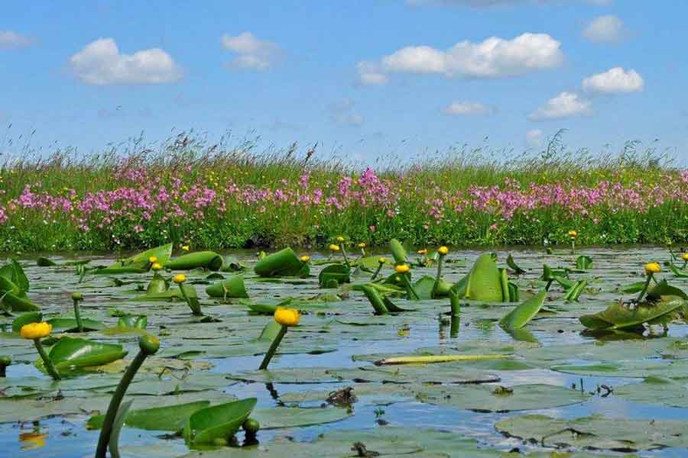

**Financieringsresultaat**

|  |  |  |
| --- | --- | --- |
|  | **Exploitatie 2016** | **Exploitatie 2015** |
| **Rente baten** |  |  |
| Rente op rekening courant |  |  |
| Rente op rendement rekening | €88 | €140 |
| Rente lasten | - | - |
| **Bankkosten** | -/- 132 | -/- 66 |
|  |  |  |
| **Financieringsresultaat** | €- 44 | €74 |

**Exploitatiesaldo**

|  |  |  |
| --- | --- | --- |
|  | **Exploitatie 2016** | **Exploitatie 2015** |
| **Exploitatiesaldo** | 77 | -/- €1.692 |

###### Afbeeldingsresultaat voor reeuwijkse plassen

###### TOELICHTING WAARDERINGSGRONDSLAGEN

De jaarrekening wordt opgesteld op basis van verkrijgingsprijzen. De baten en lasten worden opgenomen in het jaar waarin deze via de bank worden ontvangen c.q. betaald.

De materiële vaste activa worden gewaardeerd tegen verkrijgingsprijzen, verhoogd met de bijkomende kosten. Op de materiële vaste activa vindt geen afschrijving plaats.